PERSBERICHT

Eindejaar met Sushi Daily, dat is sushi met zalm en … foie gras

Brussel, 25 november 2016 – De eindejaarsperiode staat synoniem voor gezellig samenzijn, véééél liefde, en is ook dé gelegenheid om samen lekker te genieten van een heerlijke maaltijd zonder daarom per se achter het fornuis te staan. Om het eindejaar feestelijk in te zetten stelt Sushi Daily, de specialist van de sushikiosken die in Carrefour Markets en Hypermarkets geïntegreerd zijn, twee nieuwe Bento plateau’s voor met foie gras en zalm.

De Bento is een lunch op een plateau die heel populair is in Japan, waar je het zowat overal kan eten. Oorspronkelijk betekent Bento ‘handig’ in het Japans. Deze twee kenmerken van de Bento heeft Sushi Daily geïnspireerd om voor dit eindejaar de traditionele kerstkalkoen in te ruilen voor een heerlijke maaltijd, zonder uren in de kookpotten te moeten roeren: de Bento met foie gras en zalm. Deze twee verfijnde plateau’s zijn beschikbaar in limited edition. Sushi Daily wil van de eindejaarsperiode het moment bij uitstek maken om samen met familie en vrienden te genieten rond een gezellige maaltijd.

De Bento foie gras in een kerstpakje
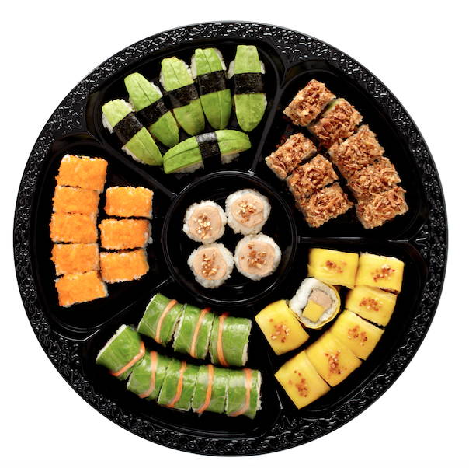
Voor de lekkerbekken mag foie gras natuurlijk niet ontbreken op het kerstmenu. Sushi Daily lanceert een originele plateau dat Japanse, culinaire savoir-faire verenigt met een op en top traditioneel product, en dit alles overgoten met een feestelijk sausje.

Op het menu:
- Avocado Nigiri (6 stuks)
- Crunch Kip (8 stuks)
- Mango Foie Gras Roll (8 stuks)
- Verde Roll Scampi (8 stuks)
- Masago Cali Roll (8 stuks)
- Temari Foie Gras (4 stuks) – bolvormige sushi met rijst en foie gras

De Bento met zalm voor een ultraverse maaltijd
De liefhebbers van vis en zeevruchten zullen hier echt van kunnen genieten, deze uiterst verse en heerlijke plateau zal het tafelen tijdens de feestdagen nòg lekkerder maken. Vanaf nu zal je deze speciale momenten ook in alle rust kunnen vieren.

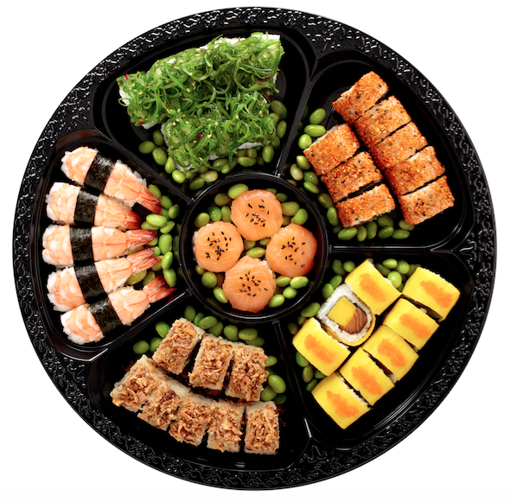
Op het menu:
- Wakame Cali Roll (8 stuks)
- Spicy Zalm Roll (8 stuks)
- Mango Gerookte Zalm (8 stuks)
- Crunch Cali Roll (8 stuks)
- Ebi Sushi (5 stuks) – Nigiri met rijst en scampi erop, ideaal voor fans van rauwe vis
- Temari Gerookte Zalm (4 stuks)

De Bentos zullen in beperkte oplage beschikbaar zijn vanaf 30 november. Je kan ze vinden in de Sushi Daily kiosken van Carrefour Markets en Hypermarkets in België, tegen een prijs van € 44 voor de Bento plateau met foie gras en 42 € voor de Bento plateau met zalm.

Over Sushi Daily
Het succes van Sushi Daily is het gevolg van een nieuw concept van kiosken die geïntegreerd zijn in het hart van supermarkten. Sushichefs bereiden voor het oog van de klanten originele creaties met verse kwaliteitsproducten, en bieden een ruim aanbod van dagverse sushi’s aan. Sushi Daily is gesticht in 2010 en in nauwelijks 6 jaar is het uitgegroeid tot dé sushispecialist, die de sushi in ons dagelijks leven heeft geïntroduceerd. De onderneming telt vandaag meer dan 500 verkooppunten in heel Europa, waarvan 56 in België. Meer informatie vindt u op onze website: www.sushidaily.com

Perscontact
PRIDE \ – Joachim Deman – joachim.deman@pr-ide.be – Tel 02 792 16 56 / 0477 656 309
PRIDE \ – Margot Chapelle – margot.chapelle@pr-ide.be – Tel 02 792 16 13 / 0477 262 078

